广东省教育资源公共服务平台用户管理操作指南
（学生篇）

目 录
一、登录平台 1
二、绑定手机、邮箱 1
三、修改密码 2
四、申请加入/退出学校 3

一、登录平台
第一步：输入网址：http://zy.gdedu.gov.cn/（推荐使用谷歌、360浏览器）。
第二步：在“空间登录”页面输入账号密码。
账号：学生可以用身份证号（没有身份证的用学籍号去掉前面的L或G）、账号、手机号（如果绑定了手机）、邮箱（如果绑定了邮箱）登录。账号由学校管理员创建用户时填写，绑定手机和邮箱后，可以用手机号或邮箱登录。没有学生账号的，可以请学校管理员创建。
登录：如果以前有登录过平台的，用原密码登录，但需要做一次手机验证，一个手机号最多可以验证三个学生账号。如果是首次登录的，用初始密码登录，并且需要修改密码和手机验证。再次登录时不需要再做手机验证。学生用户登录时用于验证的手机不等于绑定的手机，不可用于手机号登录和找回密码。
☆提示：登录时如果提示账号被锁定，说明您的账号已超过三个月未登录或密码是弱口令，请联系学校管理员解锁并重置密码。
忘记密码：绑定手机或邮箱后可以通过手机或邮箱找回密码，也可以请学校管理员重置密码。

二、绑定手机、邮箱
第一步：在登录框点击“账户管理”，进入账户管理页面。
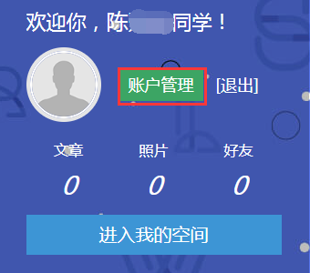
第二步：点击“个人中心”下面的“账号安全”，绑定手机和邮箱。
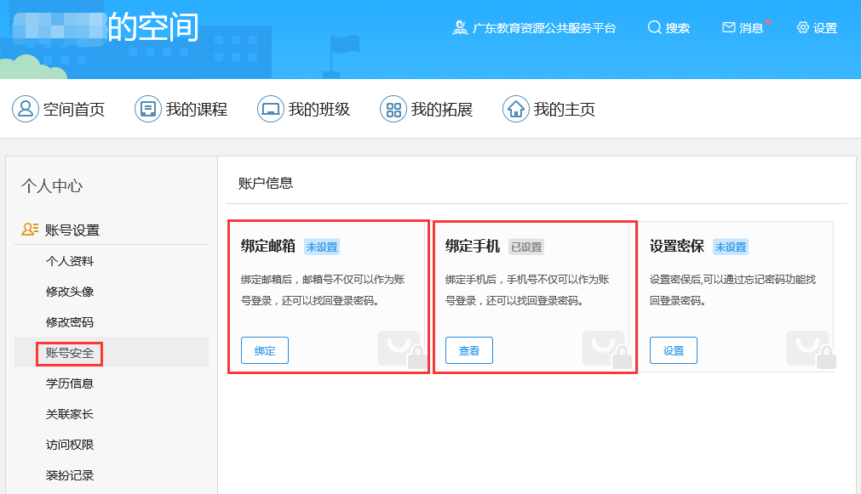
☆提示：邮箱绑定后不仅可作为账号登录，还可以便于找回密码，建议绑定。

三、修改密码
第一步：在登录框点击“账号管理”，进入账号管理页面。
第二步：点击“个人中心”下面的“修改密码”。
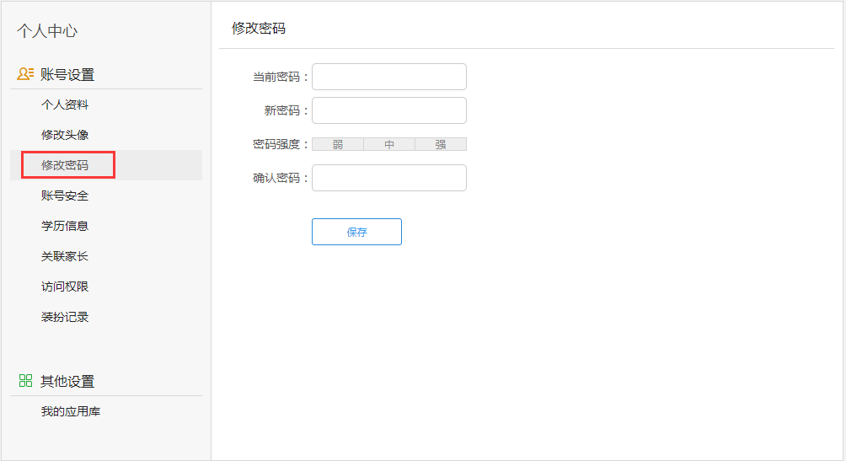

四、申请加入/退出学校
若学生转学到新学校，请先退出平台当前所在学校，再申请加入新学校。其中提交加入新学校申请后需要等待新学校管理员审核通过。具体操作如下：
（1）申请加入学校
第一步：在登录框点击“账号管理”，进入账号管理页面。
第二步：点击“个人中心”下面的“个人资料”，选择“申请加入学校”。
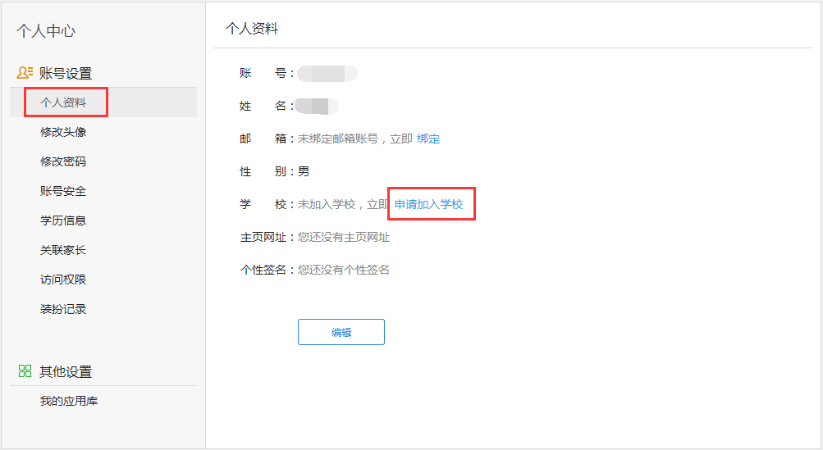
第三步：点击学校所在区域范围，输入学校关键字进行精确搜索，点击要加入的学校名。
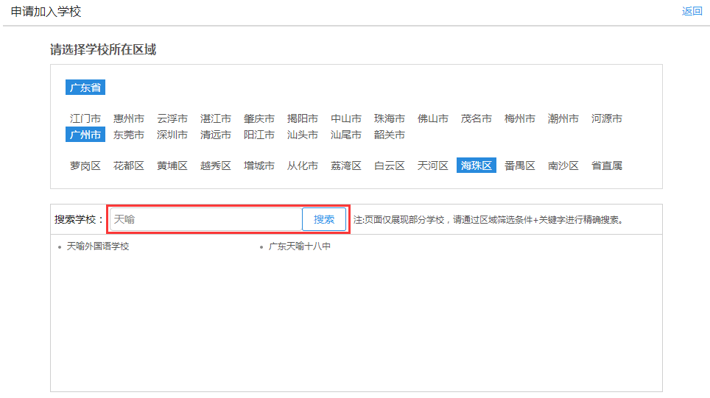
第四步：在自动跳转的“学历信息”页面，选择任意一种加入方式，根据提示选择相应选项后，点击【申请加入】按钮。
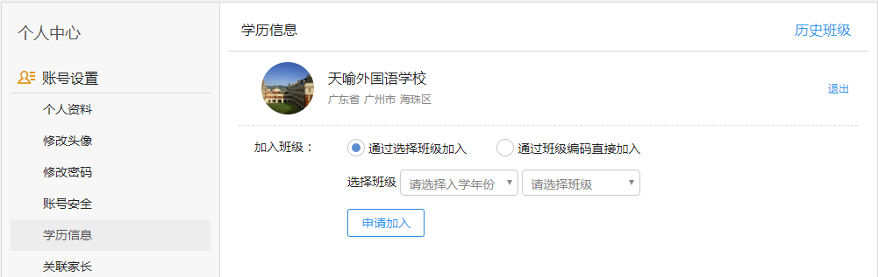
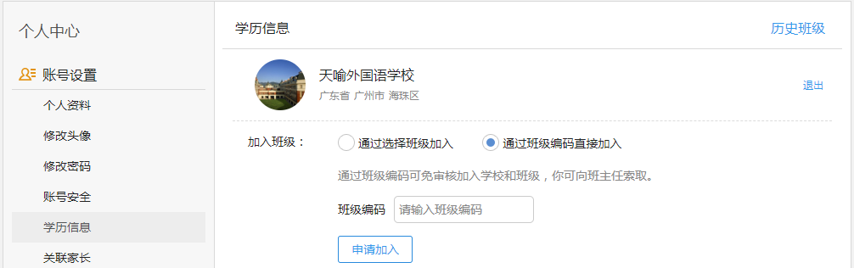

（2）申请退出学校
第一步：在登录框点击“账号管理”，进入账号管理页面。
第二步：点击“个人中心”下面的“学历信息”，在学校名称栏点击“退出”即完成。
